La Comunicación póster: “Análisis de los beneficios de la Hipotermia Terapéutica” publicada en 2017 en el III congreso internacional en contextos clínicos y de la salud y se presentó con el siguiente formato:

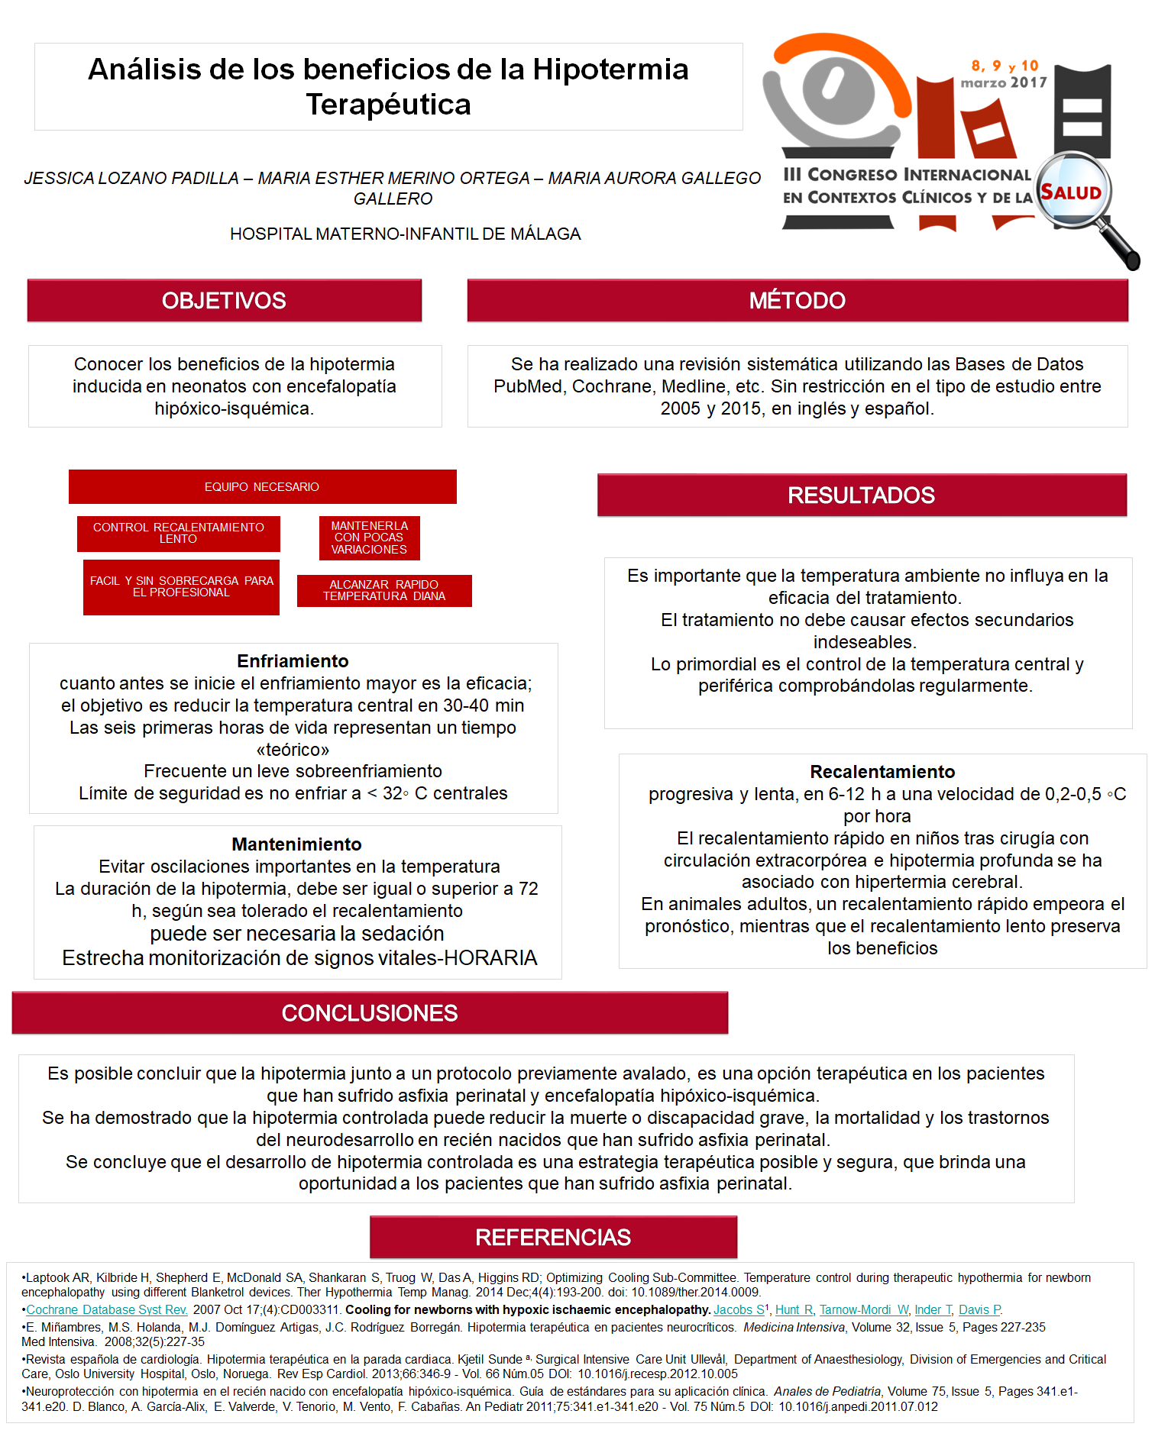

Como se puede observar en la comunicación poster se describe como se realizó la revisión sistemática que fue una búsqueda bibliográfica en las principales bases de datos como: Se ha realizado una revisión sistemática utilizando las Bases de Datos PubMed, Cochrane, Medline, etc. Sin restricción en el tipo de estudio entre 2005 y 2015, en inglés y español.
Se utilizaron las palabras clave: Hipoxia Fetal, Hipotermia Inducida, Hipoxia Encefálica, Frío, Recién Nacido.
De los artículos encontrados se seleccionaron los más recientes, los que trataran temas en los que se pudiera valorar los usos de la hipotermia en neonatos, fases y como se realiza, beneficios, contraindicaciones y cuidados de enfermería. Se seleccionaron los artículos que no tuvieran ningún conflicto ético en su realización.

Los artículos en los que encontramos la información que respondía a los objetivos que nos planteamos y que utilizamos para elaborar nuestra revisión y las conclusiones de nuestro trabajo fueron los siguientes.

Laptook AR, Kilbride H, Shepherd E, McDonald SA, Shankaran S, Truog W, Das A, Higgins RD; Optimizing Cooling Sub-Committee. Temperature control during therapeutic hypothermia for newborn encephalopathy using different Blanketrol devices. Ther Hypothermia Temp Manag. 2014 Dec;4(4):193-200. doi: 10.1089/ther.2014.0009.

Cochrane Database Syst Rev. 2007 Oct 17;(4):CD003311. Cooling for newborns with hypoxic ischaemic encephalopathy. Jacobs S¹, Hunt R, Tarnow-Mordi W, Inder T, Davis P.

E. Miñambres, M.S. Holanda, M.J. Domínguez Artigas, J.C. Rodríguez Borregán. Hipotermia terapéutica en pacientes neurocríticos. Medicina Intensiva, Volume 32, Issue 5, Pages 227-235
Med Intensiva. 2008;32(5):227-35

Revista española de cardiología. Hipotermia terapéutica en la parada cardiaca. Kjetil Sunde ^{a,} Surgical Intensive Care Unit Ullevål, Department of Anaesthesiology, Division of Emergencies and Critical Care, Oslo University Hospital, Oslo, Noruega. Rev Esp Cardiol. 2013;66:346-9 - Vol. 66 Núm.05 DOI: 10.1016/j.recesp.2012.10.005

Neuroprotección con hipotermia en el recién nacido con encefalopatía hipóxico-isquémica. Guía de estándares para su aplicación clínica. Anales de Pediatría, Volume 75, Issue 5, Pages 341.e1-341.e20. D. Blanco, A. García-Alix, E. Valverde, V. Tenorio, M. Vento, F. Cabañas. An Pediatr 2011;75:341.e1-341.e20 - Vol. 75 Núm.5 DOI: 10.1016/j.anpedi.2011.07.012

Además de los artículos consultados en la búsqueda bibliográfica se tuvieron en cuenta las recomendaciones publicadas al respecto por la Asociación española de Pediatría.

Se descartaron artículos que no respondían a los objetivos planteados o por tratar otras temáticas no relacionadas.

A continuación les adjunto un breve resumen de la información obtenida de la revisión y que se presentó para la aceptación de nuestro trabajo.

INTRODUCCION
La encefalopatía hipóxico-isquémica presenta una incidencia variable, pero provoca una amplia morbilidad neonatal, incluyendo alteraciones del neurodesarrollo a largo plazo.
La hipotermia inducida ha demostrado ser un tratamiento eficaz, disminuyendo la morbi-mortalidad de los recién nacidos que la sufren, iniciándola antes de las 6 horas tras el parto.

OBJETIVOS
Conocer los beneficios de la hipotermia inducida en neonatos con encefalopatía hipoxico-isquémica.

METODOLOGIA
Se ha realizado una revisión sistemática utilizando las Bases de Datos PubMed, Cochrane, Medline, etc. Sin restricción en el tipo de estudio entre 2005 y 2015, en inglés y español.

RESULTADOS
Es importante que la temperatura ambiente no influya en la eficacia del tratamiento.
El tratamiento no debe causar efectos secundarios indeseables.
Lo primordial es el control de la temperatura central y periférica comprobándolas regularmente.
Fases:
1. Enfriamiento: Cuanto antes se inicie el enfriamiento mayor es la eficacia. El objetivo es reducir la temperatura central en 30-40 min.
2. Mantenimiento: Se deben evitar oscilaciones importantes en la temperatura. La duración de la hipotermia, debe ser igual o superior a 72 h (según sea tolerado el recalentamiento).
3. Recalentamiento: Debe ser de forma progresiva y lenta, en 6-12 h a una velocidad de 0,2-0,5 ◦C por hora. El recalentamiento rápido en niños tras cirugía con circulación extracorpórea e hipotermia profunda se ha asociado con hipertermia cerebral.

CONCLUSIONES
Es posible concluir que la hipotermia junto a un protocolo previamente avalado, es una opción terapéutica en los pacientes que han sufrido asfixia perinatal y encefalopatía hipóxico-isquémica.
Se ha demostrado que la hipotermia controlada puede reducir la muerte o discapacidad grave, la mortalidad y los trastornos del neurodesarrollo en recién nacidos que han sufrido asfixia perinatal.
Se concluye que el desarrollo de hipotermia controlada es una estrategia terapéutica posible y segura, que brinda una oportunidad a los pacientes que han sufrido asfixia perinatal.

